2.3 激光雷达场景设计

（1）数据回传

将部署在中山站的极区钠荧光激光雷达探测系统的设备运行工况信息和环境信息通过中山站的网络回传到国内服务器上，信息包括以下类别：

1）室外实时环境信息

主要记录室外的温度、湿度、风速和气压。数据以txt文本的形式回传到国内的服务器，文件命名为格式为“YYYY-MM-DD-hh-mm-ss.txt”，例： 2018年1月1日18：00：00的数据，文件命名为“2018-01-01-18-00-00.txt”。

1. 观测舱实时环境信息

主要记录室外的温度、湿度、气压和 ${CO}_{2}$ 浓度。雷达观测舱分为三个区：保温区、室温区和不保温区，针对不同的区域，数据以txt文本的形式回传到国内的服务器，文件命名为格式为“XX区- YYYY-MM-DD-hh-mm-ss.txt”，例：保温区2018年1月1日18：00：00的数据，文件命名为“保温区-2018-01-01-18-00-00.txt”。

3）设备的运行状况信息

除了回传观测数据外，还包括观测时的日期、起始时间、采样频率、累计脉冲数、采样点数、有效通道、波长、激光重复频率等参数。数据以ASCII文件形式回传到国内的服务器，文件命名为格式为“YYYY-MM-DD-hh-mm-ss.txt”，例：2018年1月1日18：00：00的数据，文件命名为“2018-01-01-18-00-00.ascii”。

1. 反演数据

主要记录反演后的风、温度和 $Na$ 密度数据。数据以TWD文件形式回传到国内的服务器，文件命名为格式为“编号.文件编号.TWD”，例：“NV2713.0001.TWD”。

（2）数据入库

所有的数据文件均使用关系型数据库进行入库管理。结合极地中心现有条件，元数据文件使用MySQL进行管理。在入库方法方面，使用Java作为编程语言，使用JDBC（Java DataBase Connectivity java，数据库连接）作为数据库通信的工具，使用JPA（Java Persistence API，Java 持久层 API）完成对象-关系表的映射。

（3）数据处理

1）数值数据

所有数据都是按时间序列进行回传的，因此，可以按照时间将需要的数据内容从文件中逐一取出，以反演数据为例。在同一批文件中（NV2713）中，有152个文件，记录了13个小时的数据，如图1所示。

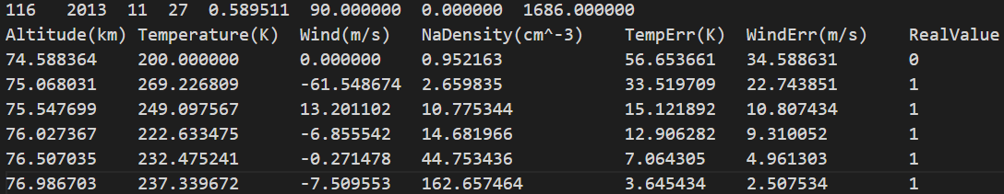

第一行记录数据采集的时间和数据条数，第二行为每列数据的具体含义，以时间和高度作为坐标轴，分别展示温度、风和Na密度的反演结果。将152个文件处理为4个json文件，代表温度、风和Na密度的反演结果以及时间，文件命名格式为“YYYY-MM-DD_类型.json”，例如，风的反演数据经过处理后，保存的文件名为“2018-01-01_wind.json”。

同时，为了统计接收到的文件信息，将会对文件数量、种类以及接受的状况进行监控。

2）模型数据

在激光雷达场景的中心处，是中山站的1:1的三维立体模型，模型由3DMax绘制，用Export Web 3D Object插件将模型要素转成json文件，通过Graphic将模型根据经纬度添加到地图的相应位置上。

（4）数据可视化

激光雷达场景中可视化的数据包括静态数据（激光雷达的介绍）和动态数据（中山站的气象信息、观测舱的环境信息、数据反演结果、设备的工况信息以及文件的接收信息）。可视化的效果如图2所示。

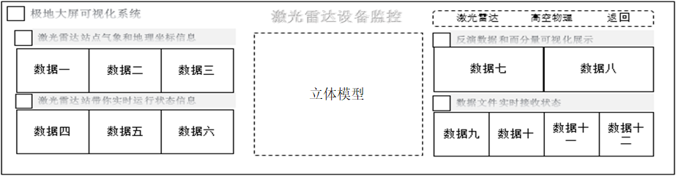

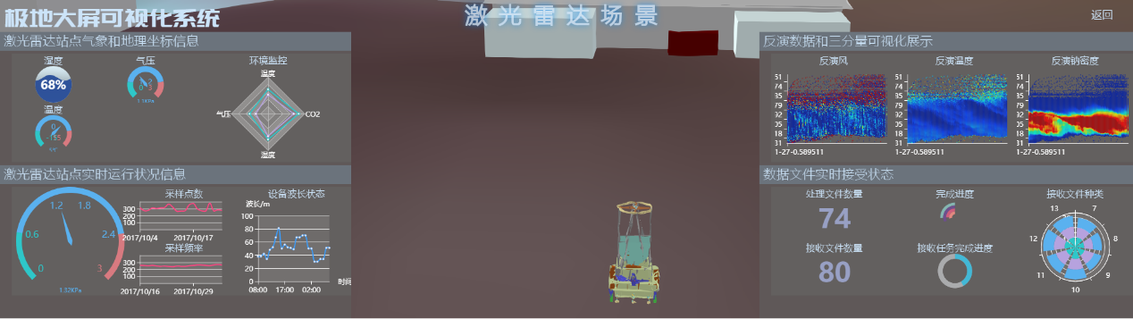

1. 环境数据展示

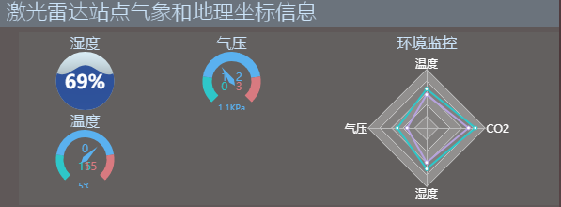

左侧三个图表为室外环境监测，右侧为舱内环境监测，针对4个监控要素设计了不同的预警阈值，如图中蓝色线所示。

1. 工况信息展示

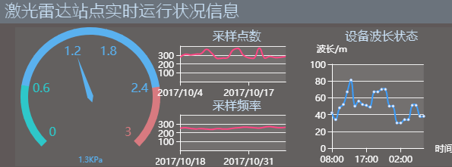

图中记录设备运行的信息，当前激光雷达工作时的具体参数，包括采样点数、采样频率和设备波长状态。

1. 反演结果展示

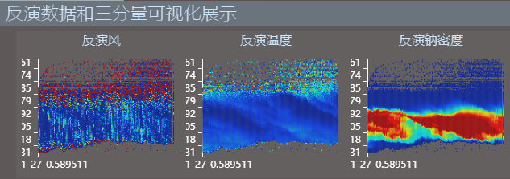

图中展示了目前已处理的反演数据，并将数据分为风、温度、纳密度三类，在系统界面中展示。

1. 文件处理结果展示

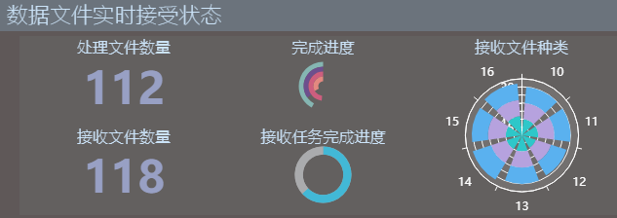

左侧显示从系统运行开始，到当前已接收到的数据和已处理的数据；中间两个环形图代表此次接受的完成进度（下图）以及当前任务中每个文件的接受完成进度；右侧为每一次接受任务接收到的文件数量和种类的统计。